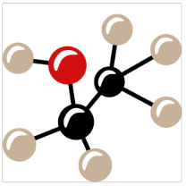Arbejdsark 4.1

**Syre-basereaktioner**

Når en syre S reagerer med vand, dannes en base B og oxoniumioner:

S + H2O(l) → B + H3O+(aq)

**Færdiggør følgende reaktionsskemaer for syrers reaktion med vand:**

**a)**

HNO3(aq) + H2O(l) →

**b)**

H2SO4(aq) + H2O(l) →

**c)**

H3PO4(aq) + H2O(l) →

Når en base B reagerer med vand, dannes en syre S og hydroxidioner:

B + H2O(l) → S + OH−(aq)

**Færdiggør følgende reaktionsskemaer for basers reaktion med vand:**

**d)**

NH3(aq) + H2O(l) →

**e)**

HSO4−(aq) + H2O(l) →

**f)**

H2PO4−(aq) + H2O(l) →

Nogle baser indeholder hydroxidionerne, som så frigives når baserne opløses i vand:

NaOH(s) → Na+(aq) + OH−(aq)

**g)**

Ca(OH)2(s) →